# BAB III

**ANALISA DAN PERANCANGAN**

3.1 Analisa

3.1.1 Identifikasi Masalah

1. Observasi dan Wawancara

Pada tahap ini, permasalahan muncul dari hasil observasi langsung pada lapangan dan melakukan wawancara mendalam yang dilakukan dengan pihak cafe tersebut, yaitu Mas Aditya Rama selaku bartender dan Mas Firdam selaku manager, sekaligus pengelola Ayo Cafe sejak awal dibuka. Data wawancara mendalam dianalisis lebih lanjut untuk mengidentifikasi sejumlah masalah, menghasilkan kesimpulan dan data yang memenuhi persyaratan perancang.

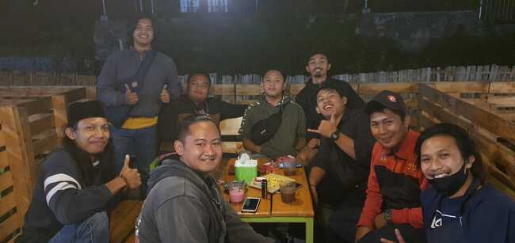

**Gambar 3. 1** Wawancara dengan pihak cafe

Wawancara tersebut dilakukan untuk mengetahui permasalahan bahwa cafe ini memiliki beberapa kendala-kendala yang dihadapi oleh Ayo Cafe sebagai usaha startup terkait dalam meningkatkan keunggulan cafe dengan memakai strategi promosi lewat media sosial Instagram sebagai sumber media Ayo Cafe.

Hasil observasi menunjukkan bahwa kendala yang dialami ialah; (1) promosi yang dilakukan kurang menarik, (2) konten tidak menyampaikan *value* merek dan produk, (3) konten monoton dan berantakan.

Semua data yang sudah dikumpulkan, diidentifikasi, dan dianalisa dapat dijabarkan sebagai berikut. Bahwa Ayo Cafe memiliki beberapa kendala yang dihadapi salah satunya cafe ini masih belum cukup dikenal oleh masyarakat luas meskipun sudah ada sejumlah pelanggan yang melakukan *repeat order*, disamping itu juga mulai banyak cafe lain yang berdiri di Kota Batu sehingga kompetitor akan lebih unggul jika tidak ada strategi promosi baru. Media sosial Ayo Cafe yang berjalan dengan konten monoton dan berantakan juga memerlukan pembaruan tampilan.

Untuk meningkatkan keunggulan Ayo Cafe ini, strategi dalam media sosial sangat dibutuhkan salah satunya memperbarui tampilan instagram Ayo Cafe yang sudah ada di*upgrade* tampilan lebih menarik menggunakan metode fotografi *still life* dengan menyampaikan *value*  merek dan produk *best seller* yang di *highlight.*

Perancangan ini juga bertujuan untuk memperbaiki kendala-kendala tersebut dengan menggunakan pendekatan *design thinking*. Pendekatan *design thinking* dilakukan untuk merasakan secara langsung kendala yang dirasakan oleh konsumen dan menemukan solusi terhadap kendala yang ditemukan. Ada lima tahapan *design thinking* yang digunakan yaitu *empathize*, *define*, *ideate*, *prototype*, dan *test*. Pada tahapan *test* dilakukan pengujian terhadap rancangan perbaikan dengan menggunakan survei kuesioner. Hasil survei kuesioner menunjukkan tingkatan pemahaman merek responden terhadap Ayo Cafe ada pada tingkat pengenalan tempat dan produk dan Instagram sebagai sumber media informasi sudah termasuk dalam kategori baik.

1. Analisa SWOT

Setelah melakukan observasi dan wawancara maka dilakukan analisa dengan teknik SWOT, yaitu menilai dalam hal pengaruh dan kekurangan internal objek serta kemungkinan dan kerawanan eksternalnya. Melalui strategi pemecahan masalah, peningkatan, pengembangan, dan optimalisasi, empat aspek internal dan eksternal studi dapat disimpulkan. Kesimpulan yang didapat untuk merancang sebuah konsepsi dapat dibentuk dari hal-hal yang dikandung oleh keempat faktor tersebut..

1. *Strenght* (Kekuatan)

Ayo Cafe memiliki beberapa keunggulan terutama pada tata letak cafe nya yang dimana mengelilingi sebuah kolam untuk memancing, lalu memiliki permainan billiard jadi disana tidak hanya bersantai jika kehabisan topik obrolan, kita juga bisa mencoba beberapa kegiatan disana agar tidak merasa bosan. Meskipun begitu, cafe ini sangat memanjakan pada waktu sore hari dimana kita bisa menikmati waktu sore yang sangat nyaman disana karena tempat ini di kelilingi oleh persawahan. Lalu beberapa bulan sekali di cafe ini selalu diadakan *Live Music,* jadi cafe ini selalu menyediakan acara-acara agar waktu bersantai kita jadi tidak membosankan. Juga mengadakan diskon untuk pengunjung jika ada hari besar atau hari ulang tahun Ayo Cafe. Memiliki beberapa produk unggulan dengan kemasan yang diatur dengan rapi. Dengan data yang sudah diperoleh, maka perancang bisa membuat sebuah media yang menggunakan fotografi sebagai media promosi, karena dengan foto menjadi daya tarik sendiri yang mampu menarik perhatian pelanggan. Beberapa menu sebagai objek untuk fotografi *still life* perancang diharapkan mampu menarik perhatian pelanggan yang akan dimuat ke beberapa media seperti, buku menu sebagai informasi menu tersebut berbentuk seperti apa, dan sosial media terutama pada Instagram sebagai media promosi paling penting untuk saat ini karena pengguna sosial media tersebut sangat banyak.

1. *Weakness* (Kelemahan)

Kelemahan pada Ayo Cafe terletak pada lokasi nya yang kurang strategis, karena lokasinya masih masuk kedalam gang, dan pintu masuk ayo cafe sendiri berada pada dekat cafe tersebut. Lalu untuk menunya sendiri masih sedikit, karena cafe tersebut masih belum berani mengambil resiko untuk menambah menu baru. Untuk media promosinya sendiri, kelemahannya adalah dalam hal pengeluaran, karena untuk promosi pengeluaran yang di keluarkan tidak sedikit, apalagi mengiklankan sebuah bisnis cafe.

1. *Opportunity* (Peluang)

Potensi yang dimiliki cafe ini bisa digunakan untuk berkumpul untuk keluarga dan bersantai dengan teman-teman, karena selain bersantai dan mengobrol kita bisa melakukan aktivitas lainnya seperti memancing dan bermain billiard dan menikmati suasana alam di cafe ini, untuk saat ini hanya Ayo Cafe yang memiliki konsep cafe seperti ini di kota Batu. Nantinya tidak hanya fotografi makanan saja yang saya masukkan, suasana kolam dengan teknik *still life,* suasana berkumpul keluarga, dan suasana aktivitas lainnya. Jadi ini nanti bisa menjadi peluang untuk promosi cafe ini.

1. *Threat* (Ancaman)

Ayo Cafe kalah bersaing dengan Omah Koempoel karena cafe tersebut sudah berdiri terlebih dahulu dan letak Ayo Cafe sendiri tidak strategis seperti Omah Koempoel. Dengan fotografi yang saya rancang memiliki ancaman apabilah kompetitor memiliki foto yang lebih menarik mengingat kompetitor sudah berdiri terlebih dahulu.

1. Eksplorasi

Tahap eksplorasi mengikuti kesimpulan dari tahap observasi, wawancara, dan analisis SWOT. Menu Ayo Cafe yang merupakan komponen utama dari pekerjaan tugas akhir dibahas pada tahap ini. Dengan menjadikan delapan menu Ayo Cafe sebagai fokus utama dari shoot. Ide tersebut diimplementasikan dengan mendesain ulang menu Ayo Cafe menjadi sesuatu yang lebih kontemporer. Konsep seperti *plating* dan *garnish* telah digunakan untuk menyelidiki menu warung. Selain itu, pencahayaan yang digunakan dalam pemotretan proyek akhir telah diselidiki. Pada titik ini, diketahui bahwa cahaya buatan menghasilkan cahaya. Benda-benda diterangi dengan cahaya buatan. Kita dapat mengatur pencahayaan sesuka kita dengan menggunakan cahaya buatan. Kita dapat dengan mudah mengubah kecerahan dan kegelapan cahaya yang diinginkan, serta arahnya.

Selanjutnya melihat-lihat lokasi yang digunakan untuk pemotretan. Penambahan dua perlengkapan pencahayaan LED 100W cahaya putih dan properti yang digunakan memberikan tampilan miniatur studio pada lokasi ini. Hal selanjutnya yang perlu dilakukan adalah melihat ke dalam piring, gelas, dan kemasan dari Ayo Cafe yang digunakan dalam proses tersebut. Piring yang dipakai kreator adalah piring makan, piring saji segi empat, dan gelas server v60 berbahan keramik dan kaca untuk gelas berwarna putih, piring yang digunakan berbentuk bundar piring saji, dan piring kotak panjang untuk menyajikan menu supaya terlihat kekinian. Selain itu, yang terakhir ini mengkaji alat pendukung yang dipakai selama proses pengambilan gambar karya tugas akhir guna meningkatkan kemenarikan foto menu. Tambahan kopi kacang-kacangan, makanan ringan berdasarkan rasa minuman, kain putih dan karton hitam, dan penggunaan salah satu bahan menu adalah sifat pendukung tersebut..

1. Eksperimen

Klarifikasi di atas telah terbentuk menjadi sebuah ide dalam membuat sebuah karya visual. Oleh karena itu, untuk menemukan hal-hal yang baru dan berbeda, perlu dilakukan eksperimen sebagai bagian dari proses eksplorasi. Selain itu, tidak menutup kemungkinan setiap objek akan perlu difoto berkali-kali untuk menguji berbagai sudut pandang, varian lensa, dan panduan pencahayaan serta kecepatan rana (Soeprapto Soedjono, Pot-Pourri Fotografi, (Jakarta: Penerbit Universitas Trisakti, 2007) hal. 8).

Pada tahap ini, memakai fotografi *still life* sebagai bereksperimen dengan gambar menu kopi moccacino dan jamur krispi. Memahami warna dan tekstur salah satu menu adalah langkah awal penulis. Penentuan tekstur objek menjadi percobaan foto pertama selama ini. shoot. Percobaan ini bertujuan untuk membantu kreator menentukan tekstur menu. Mulai dari memilih properti dan lokasi hingga membuat draf gambar atau storyboard. Ringkasan eksperimen diberikan di bawah ini.

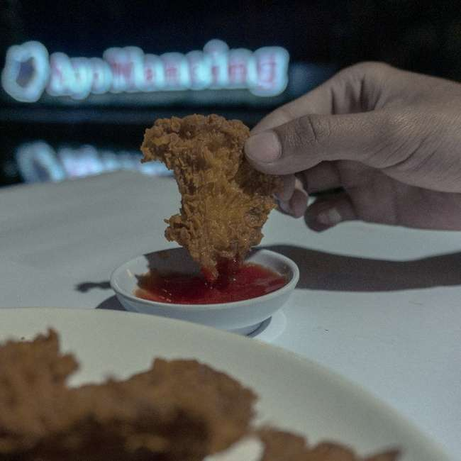

**Gambar 3. 2** Jamur Krispi

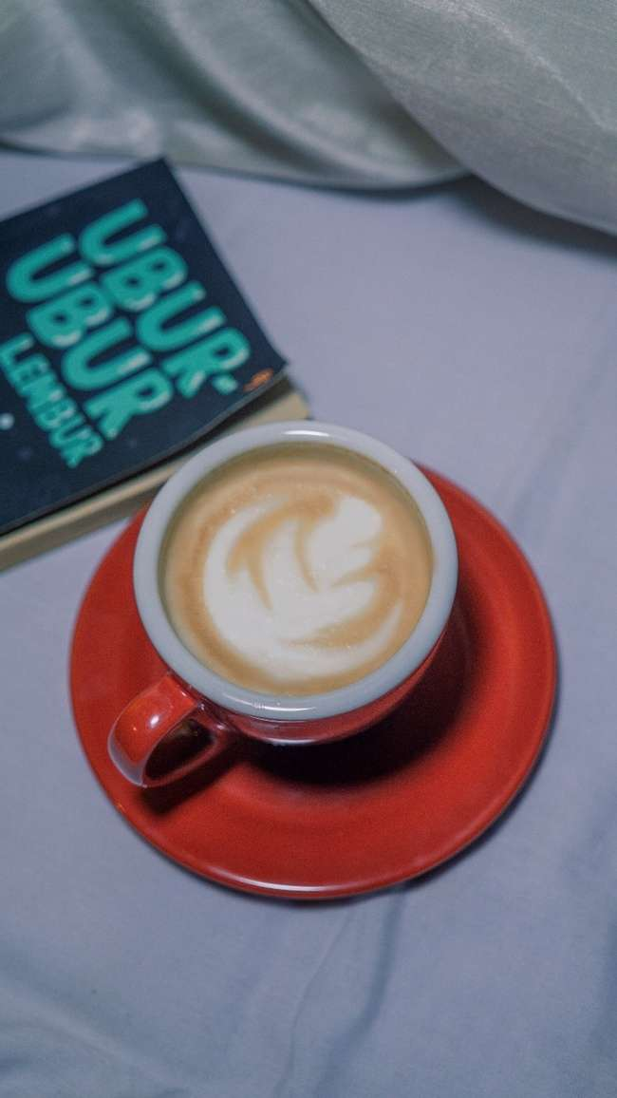

**Gambar 3. 3** Moccacino

Gambar yang ada di atas adalah hasil *test shoot* untuk melihat bagaimana rasanya menu jamur dan moccacino yang renyah. Ayo Cafe mengambil alih kepemilikan lokasi shooting secara langsung. Piring putih bulat dan cangkir merah digunakan untuk mempresentasikan menu selama shooting proses. Penembakan menu ini menggunakan buku dan sambal sebagai alat peraga. Pemotretan eksperimental ini mengajarkan teknik kamera, arah cahaya, dan cara menyusun atau mengambil sudut pandang. Karena dalam karya ini terdapat pantulan, cahaya yang diinginkan memiliki belum tercapai karena karya ini kurang menarik. Dengan mengubah arah cahaya akan diusahakan untuk memperbaiki kekurangan karya ini.

Foto menu Ayo Cafe yang digunakan untuk tugas akhir ini menarik karena diambil dengan gaya yang sederhana dan dengan tambahan properti pendukung yang memberikan kesan mewah. Dilakukan di studio kecil. Selain itu, proyek akhir ini telah menghasilkan output yang diinginkan.

3.1.2 Pemecahan Masalah

Melihat dari masalah yang sedang dihadapi oleh Ayo Cafe maka peneliti mendapatkan solusi yaitu membuat sebuah “Perancangan Fotografi *Still Life* Sebagai Media Promosi di “Ayo Cafe”.

3.2 Perancangan

3.2.1 Konsep Perancangan

Konsep perancangan ini masuk dalam tahap *ideate* pada metodologi *design thinking,* konsep yang akan dibuat adalah dengan merancang fotografi *still life* yang nantinya akan digunakan sebagai bahan untuk promosi di media sosial. Media utama yang nantinya akan digunakan sebagai promosi adalah Instagram, dan menggunakan media pendukung sebagai media promosi lainnya seperti, Tiktok dan Facebook. X-Banner, menu makanan dan minuman, voucher diskon, dan beberapa *merchandise* sebagai media pendukung lainnya. Dengan memilih 9 produk yang telah disepakati untuk digunakan sebagai bahan fotografi *still life*, pengunjung dapat langsung memilih produk unggulan dari Ayo Cafe tanpa bingung harus bertanya.

1. Pra Produksi

Pra produksi merupakan langkah awal dari dimulainya ide, perencanaan dan persiapan dalam perancancangan, maka ada beberapa step yang akan dilakukan seperti dengan tabel dibawah ini.

Pra Produksi

*Story Board*

Properti *List*

Konsep Foto

**Gambar 3. 4** Bagan Pra Produksi

Tahapan ini sangat berarti karena akan mempergampang proses selanjutnya yaitu kapan produksi akan dilakukan. Peningkatan konsepsi foto yang disiapkan pada tahap percobaan masuk dalam tahap ini, begitu juga dengan persiapan produksi. Kelancaran pengerjaan proses produksi ditentukan pada tahap ini. Karena produksi memerlukan masukan dan kerjasama dari individu lain, proses produksi shooting tidak dapat diselesaikan oleh satu individu. Teman yang dapat membantu proses produksi diperlukan agar shooting berjalan lancar dan efektif. Pembagian tugas berikut.

**Tabel 3. 1** Pembagian Tugas Tim

|  |  |
| --- | --- |
| **Nama** | **Penanggung Jawab** |
| Revi Rivaldi | Fotografer |
| M. Andiyan Wiranata | Asisten Fotografer |
| Calvin Andika P | Pembantu Umum |

Setiap anggota tim diberikan tanggung jawab dan tugas selama produksi. Masukan tim diperlukan saat membuat karya ini. Beberapa foto presentasi menu dan properti pendukung tambahan diambil selama proses produksi. Hal ini bertujuan untuk mempermudah proses produksi dan didasarkan pada konsep yang dikembangkan selama praproduksi. Jadwal, papan cerita, lokasi, properti, peralatan pemotretan, dan sumber foto dari perspektif desain, dan arah cahaya adalah bagian dari tahap ini.

Jadwal, lokasi, properti, dan alat yang digunakan untuk memotret proyek fotografi akhir tercantum di bawah ini:

**A. Jadwal dan Lokasi Pemotretan**

a. Tempat Pemotretan : Studio Foto Mini yang berlokasi di Rumah saya sendiri dan lokasi Ayo Cafe.

b. Jadwal , 09 Mei 2021 : *Milk Chocolatte, Milk Strawberry, Milk Matcha*

03 Juni 2021 : V60, Vietnam Drip, Kentang Goreng, Kulit Krispi, *Chicken Fillet*

**B. Properti Pemotretan sebagai berikut :**

a. Bubuk sesuai rasa

b. Snack sesuai rasa

c. Telenan

d. Karton hitam dan kain putih

e. Buku

d. Biji kopi

**C. Alat Pemotretan**

a. Kamera Sony A6000

b. Memory 32 GB

c. Charger

d. Lensa Sony 16-50mm f/3.5-5.6 OSS Lens dan Sigma ART Fix 30mm E – F2.8

Berikut adalah sketsa saat merancang proses pemotretan tugas akhir fotografi.

1. Sketsa Kasar

* Penataan background, 2 *lightning*, dengan kamera *eye level*

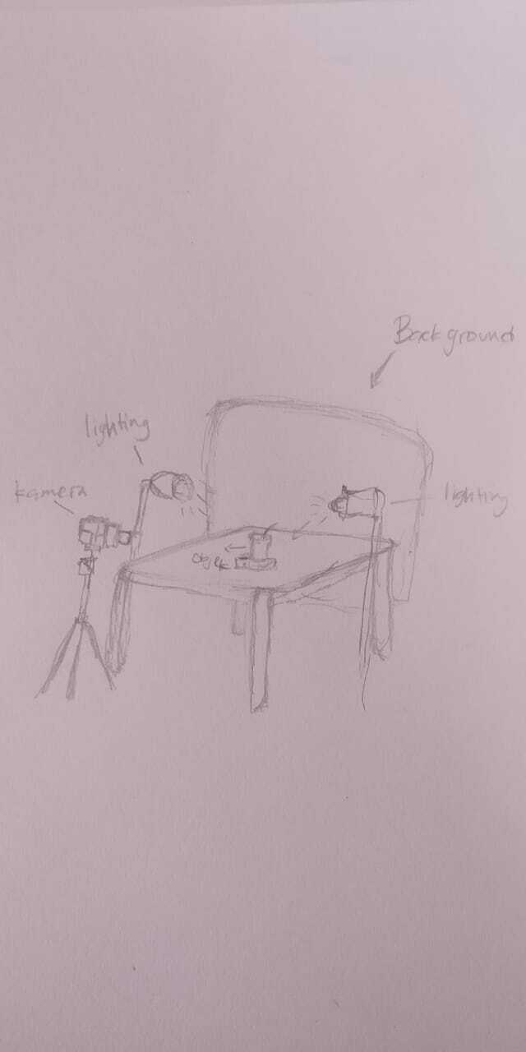

**Gambar 3. 5** Sketsa Penataan Eye Level

* Sketsa Penataan background kain, 1 *lighting*, dan posisi kamera *high angel*

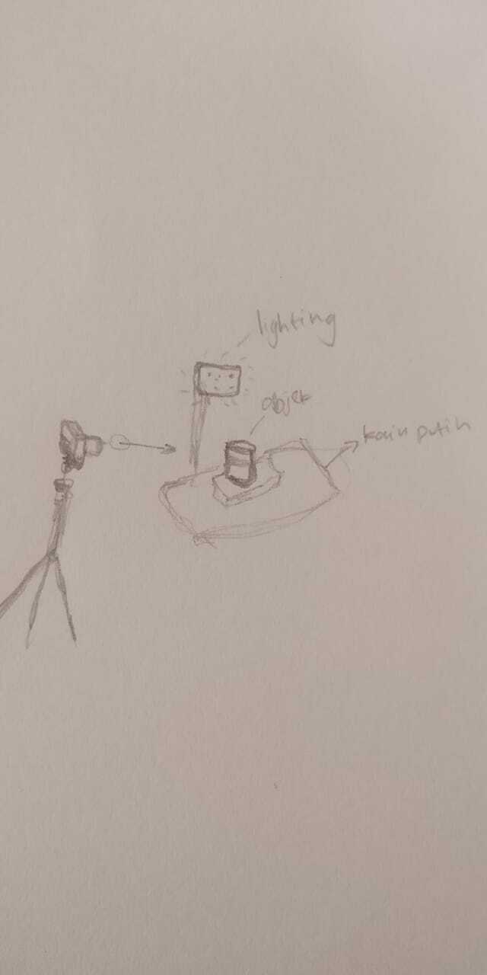

**Gambar 3. 6** Sketsa Penataan High Angel

* Sketsa v60 dengan posisi *high angel*

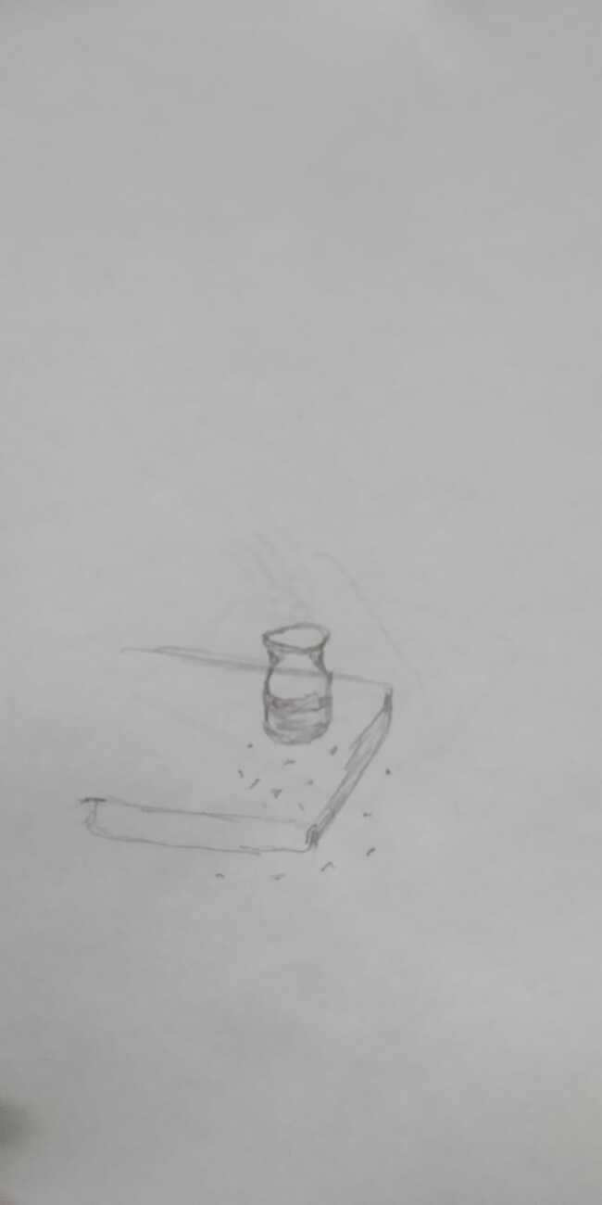

**Gambar 3. 7** Sketsa produk dengan high angel

* Sketsa kentang goreng dengan posisi *eye level*

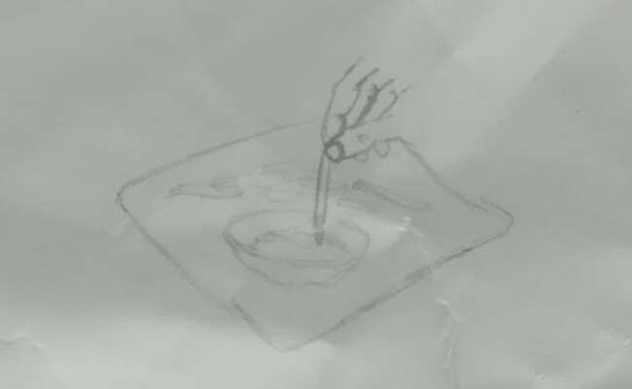

**Gambar 3. 8** Sketsa kentang goreng dengan posisi *eye level*

* Sketsa susu coklat dengan posisi *eye level*

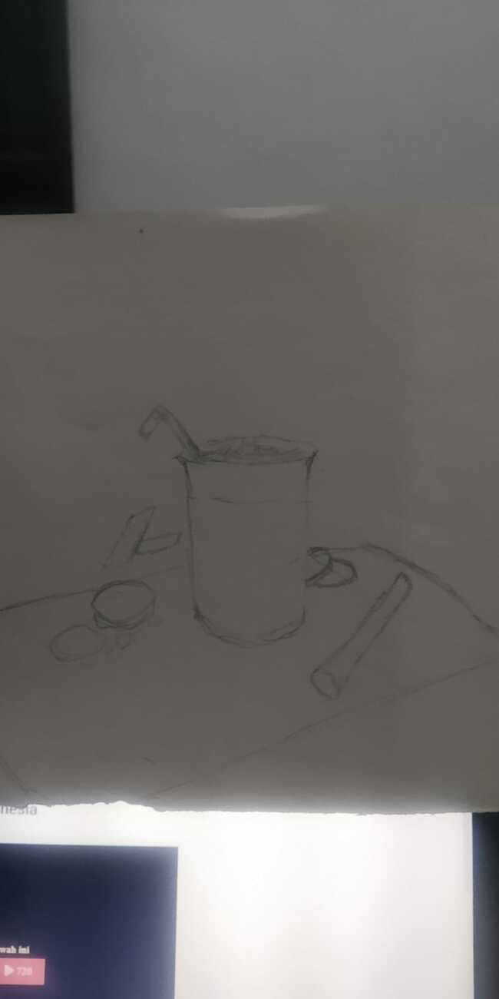

**Gambar 3. 9** Sketsa susu coklat dengan posisi *eye level*

3.2.2 Proses Perancangan

Proses perancangan atau produksi masuk tahap *protototype* dalam metode *design thinking*. Proses Perancangan ini terdapat beberapa tahapan yaitu:

Produksi

**Gambar 3. 10** Bagan Produksi

*Photoshoot*

*Setting* Alat

*Setting* Properti

Dalam tugas akhir pekerjaan, tahap pelaksanaan *shooting* menjadi tahap produksi. Alat-alat diperlukan untuk memvisualisasikan pekerjaan selama prosedur ini. Pada saat pengambilan gambar dilakukan penyesuaian lokasi presentasi atau penambahan properti. Menyiapkan peralatan, lokasi, dan Pemotretan yang akan digunakan selama pemotretan antara lain dilakukan pada tahap ini..

**A. Persiapan alat**

Selama produksi, langkah pertama adalah mempelajari cara menggunakan alat dengan benar. Untuk tujuan pengambilan gambar, digunakan satu kamera dan dua lensa berbeda.

1. **Kamera**

Alat yang paling penting untuk mengambil gambar adalah kamera. Untuk mendapatkan hasil maksimal dari foto yang dicetak, maka kamera yang dipilih haruslah yang berkualitas. Kamera mirrorless Sony A6000 yang digunakan untuk pengambilan gambar tugas akhir ini.

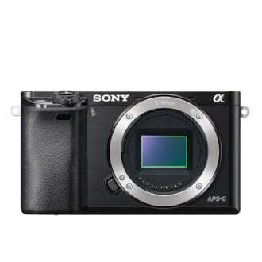

**Gambar 3. 11** Sony alpha 6000

(sumber: https://www.sony.co.id/)

Kamera ini digunakan untuk pengguna kelas pemula. Sony a6000 sudah dibekali sensor APS-C CMOS 24.3 MP dan prosesor BIONZ X  yang bisa untuk berkesplorasi memainkan *setting-*an ISO hingga 25600.

1. **Lensa**

Lensa merupakan bagian penting dari kamera karena membantu memfokuskan cahaya di kejauhan sehingga dapat diubah untuk menghasilkan gambar yang diambil dengan berbagai ukuran. Selain itu, beragam jenis dan ukuran lensa dikembangkan untuk memenuhi kebutuhan fotografi. Ada beberapa lensa yang akan digunakan saat pengerjaan tugas akhir ini, yaitu:

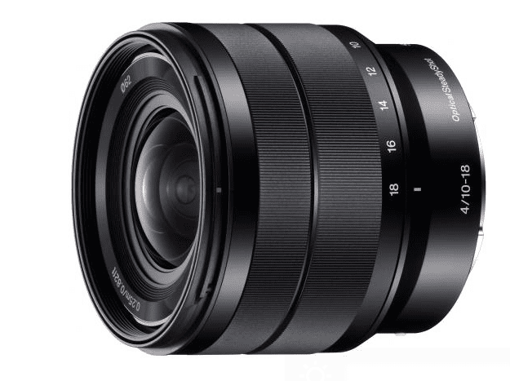

**Gambar 3. 12** Lensa Kit Sony 16-50mm f/3.5-5.6 OSS Lens

(sumber: <https://www.plazakamera.com/sony-a6000-kamera-berdesain-klasik-dengan-performa-kelas-premium-review/3/>)

Lensa 16-50 mm bawaan Sony A6000 ini sangat ahli buat hasil gambar dan kualitasnya. Selain itu, *auto* fokusnya lebih halus dan cepat. Bahkan, di kondisi minim cahaya sekalipun, *dynamic range* dan performa ABW cukup memuaskan.

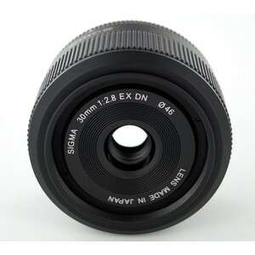

**Gambar 3. 13** Lensa Sigma ART Fix 30mm E – F2.8

(sumber: https://shopee.co.id/Sigma-30mm-F2.8-EX-DN-Art-For-E-Mount-i.28860600.382791575)

Lensa Sigma 30mm F2.8 (Art) adalah lensa prima standar untuk kamera dengan Sony E-mount. Pada E-mount, panjang fokusnya adalah 45mm, sedangkan pada format *Micro Four Thirds*, adalah 35mm, dan jarak pemfokusan minimum adalah 30cm f/2.8 memungkinkannya mempertahankan ketajaman bahkan dalam cahaya redup. Bahkan saat apertur diatur ke maksimum, gambar dengan kontras tinggi dan suar yang dikurangi dapat dihasilkan dengan menggunakan *Sigma Super Multi-Layer Coating*. Abnormalitas dijaga seminimal mungkin oleh dua elemen asferis dua sisi yang terbuat dari kaca. Definisi warna akurat, dan gambar tajam di seluruh bingkai. Selain itu, lensa ini memiliki desain keren dan tahan lama berkat eksterior logamnya.

1. **Mode Penyimpanan**

Saat pengambilan gambar pekerjaan akhir, kartu memori juga merupakan komponen yang paling krusial. Untuk menampung pengambilan gambar file RAW dan JPEG, kamera Sony a6000 menggunakan kartu memori Sandisk Extreme Compact Flash (CF) 32GB. Keunggulan kartu memori ini adalah membutuhkan waktu lebih sedikit untuk menerima gambar yang akan disimpan di dalamnya, pada 100 MB/detik.

**B. Properti**

Selama proses pengambilan gambar, properti menjadi alat pendukung tambahan. Selama waktu penyusunan karya, dilengkapi dengan alat pendukung ekstra sebagaimana melibatkan salah satu target pengikat pada setiap menu seperti piring, telenan, biji kopi, karton hitam, kain putih, *snack* sesuai rasa susu, serta buku.

**C. Photoshoot**

Saat memulai pemotretan, arah cahaya harus diperhatikan terlebih dahulu karena cahayalah yang menciptakan permukaan, refleksi, warna, dan dimensi. Setelah menentukan kilatan, perhatikan baik-baik settingan kamera. Mulai melalui ISO yang sesuai, apertur, dan pengaturan kecepatan. Lalu, ubah *white balance* untuk memengaruhi cara kamera memaparkan warna, terutama kering dan basah. Untuk mendapatkan gambar terbaik dari sesi pemotretan, penting untuk mengeksplorasi lebih banyak sudut pemotretan dan komposisi. Untuk memastikan Agar gambar akhir sesuai dengan keinginan fotografer, Anda harus benar-benar memperhatikan posisi objek terkait dengan jalur cahaya melalui *viewfinder* di setiap pemotretan.

3.2.3 Pasca Produksi

Pasca Produksi

*Editing*

Implentasi ke Media Promosi

**Gambar 3. 14** Bagan Pasca Produksi

Pasca produksi adalah tahap akhir dari proses pengambilan gambar. Setelah semua data terkumpul, langkah selanjutnya adalah memilih foto terbaik dari pemotretan. Foto diproses di Adobe Lightroom untuk diedit setelah dipilih. Satu-satunya perubahan yang dilakukan adalah meningkatkan cahaya dan warna serta menghilangkan segala kekurangan dalam penyajiannya. Sesudah memilih dan desain foto selesai, langkah lainnya adalah proses pengeditan menggunakan *software* adobe photoshop untuk diimplentasikan ke media promosi yang sudah ditentukan seperti Instagram, x-banner, kupon/voucher, dan daftar menu.